
国泰新点软件股份有限公司
地址：张家港市杨舍镇江帆路8号(http://www.epoint.com.cn)
电话：0512-58188000传真：0512-58132373

海门区公共资源交易培训平台
操作手册--专家

目录
第1章 平台地址 3
1.1 系统登录 3
1.2 报名学习包 4
1.2.1 学习包报名--评标专家学习包 4
1.3 课程学习 5
1.3.1 课程总览 5
1.3.2 课程学习 5
1.4 专家考试 6
1.4.1 参加考试 6
1.4.2 考试内容 7
1.5 考试结果查看 8
1.5.1 考试通过 8
1.5.2 考试补考 9

平台地址

系统登录
考试系统地址：https://hmsggzy.ebpu.com/index
在登录界面输入用户名、密码后点击确定，如果密码正确，系统即进入主操作界面。
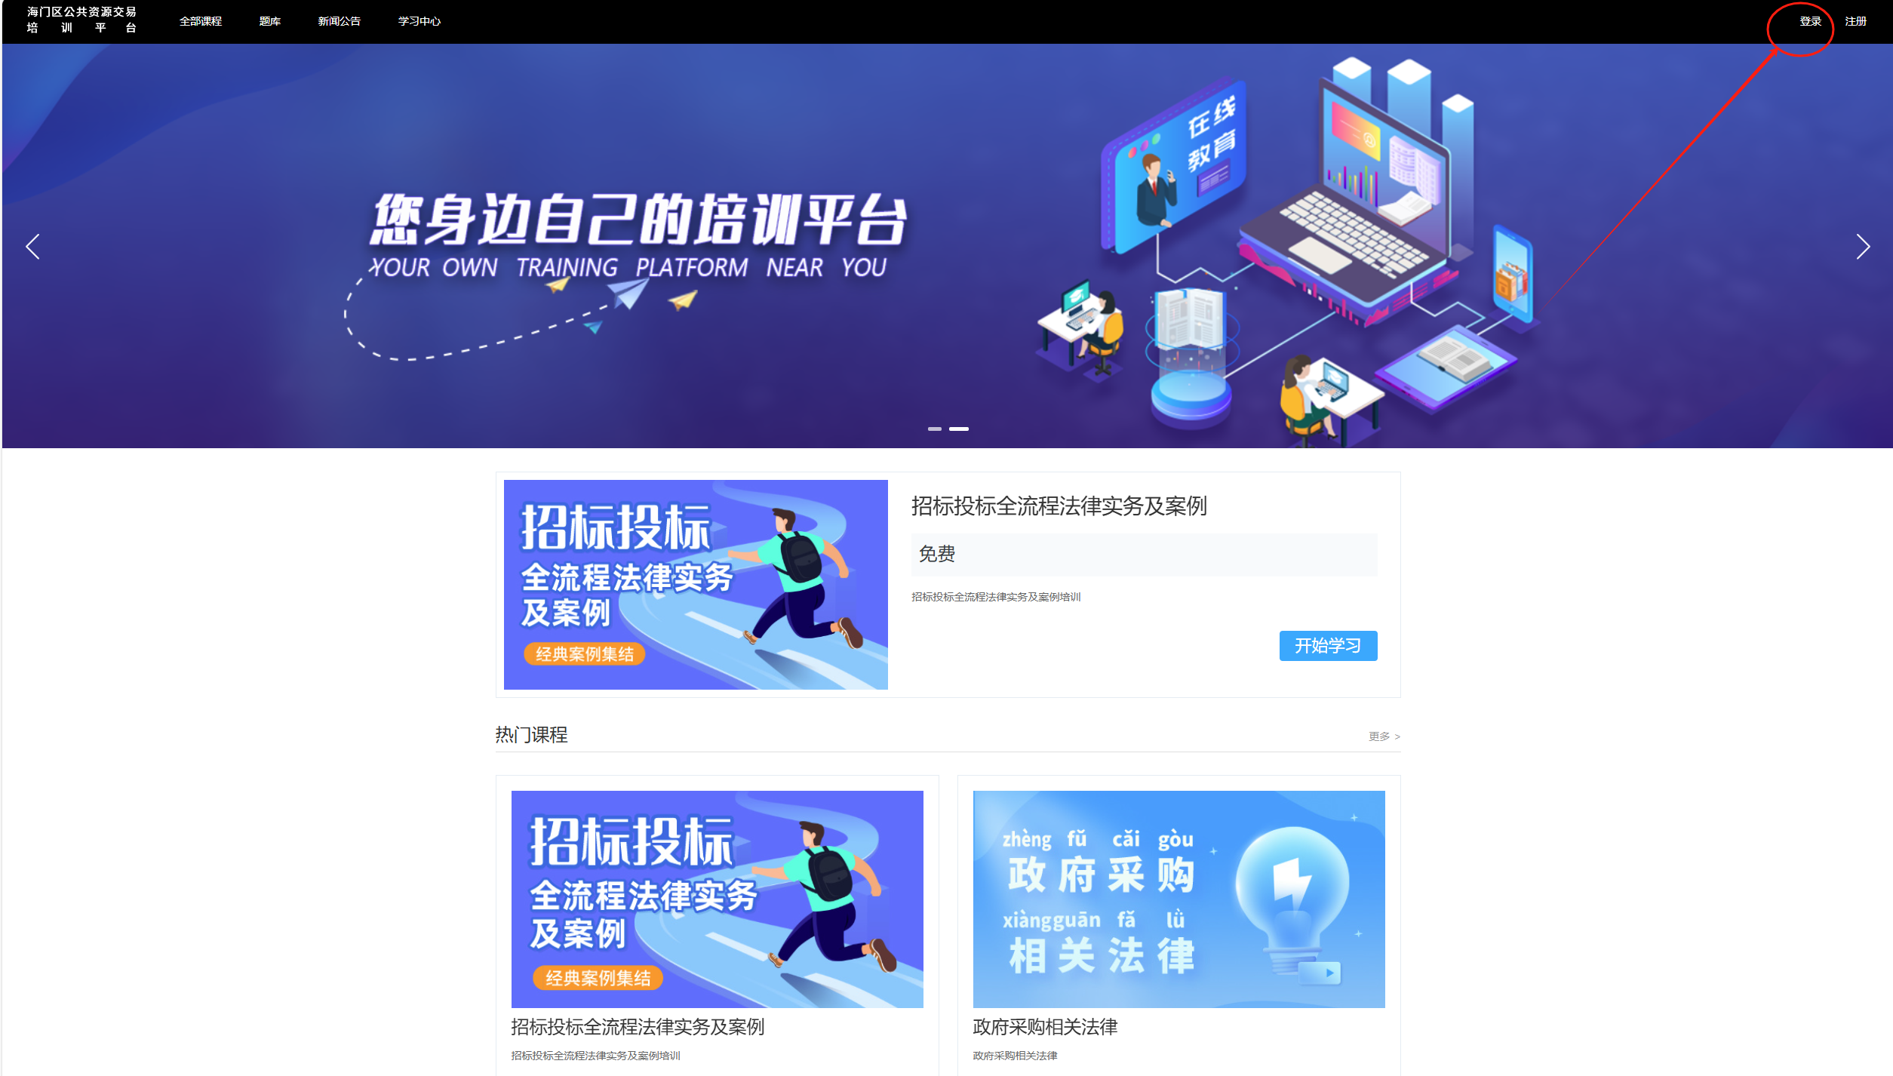
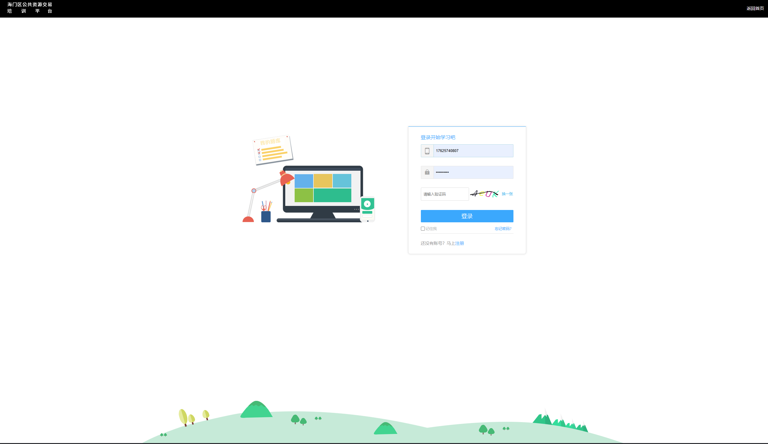

报名学习包

学习包报名--评标专家学习包
登录完成后，点击左上角学习中心，可查看全部课程。选择页面上【评标专家学习包】，进入学习包课程内容页面；
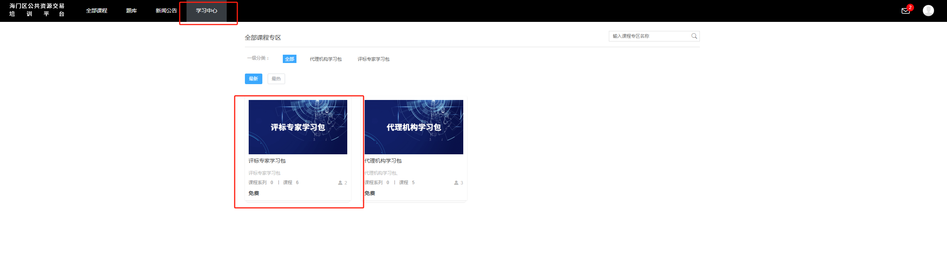
点击“立即报名”，完成学习包报名工作；
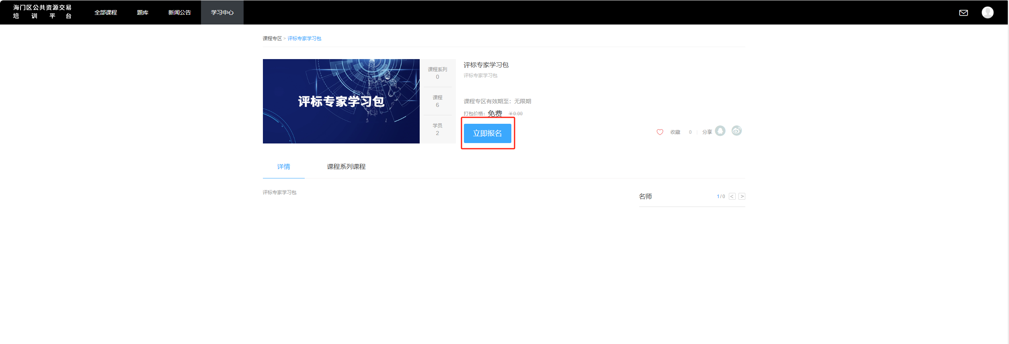
完成报名操作后，系统会自动跳转到内容学习页面，如下图
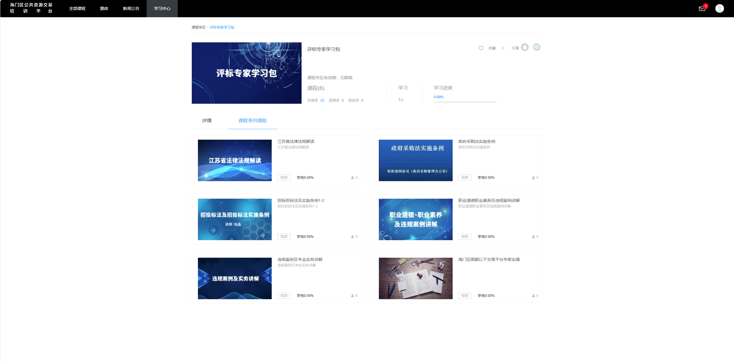

课程学习

课程总览
本次专家培训考核，共计课程6门，共计学习时间约10小时。点击对应课程图标，即可进行对应章节课程的视频学习页面。
注：每个课程会根据您观看视频课程的时长来计算完成度，完成100.00%，即为对应课程完成了学习工作；学习包总进度达100.00%，才可参加课程考试。详见下图：
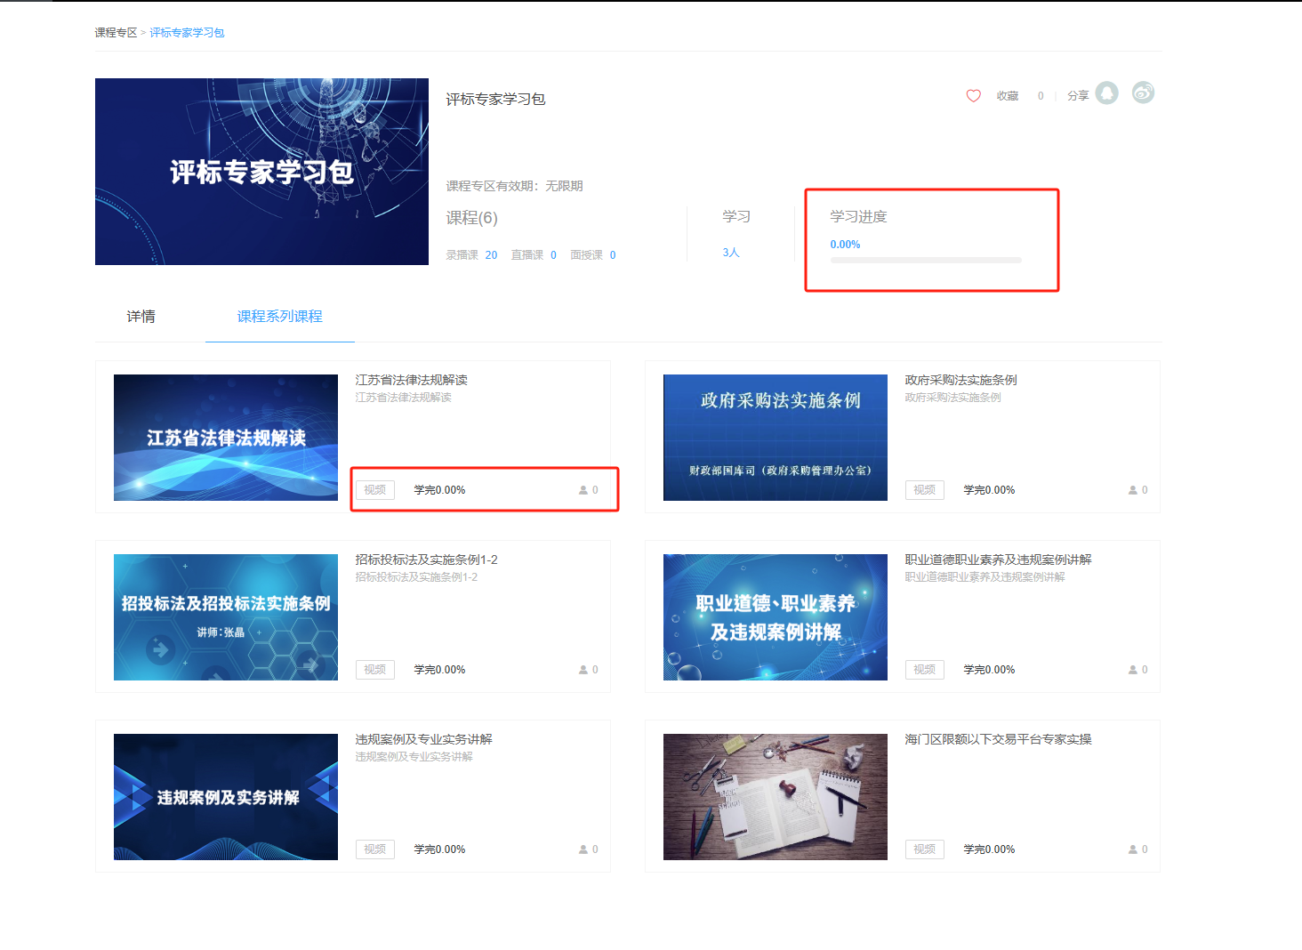

课程学习
点击对应的课程，点击【开始学习】，即可进入到对应课程的视频学习模块中，如下图：
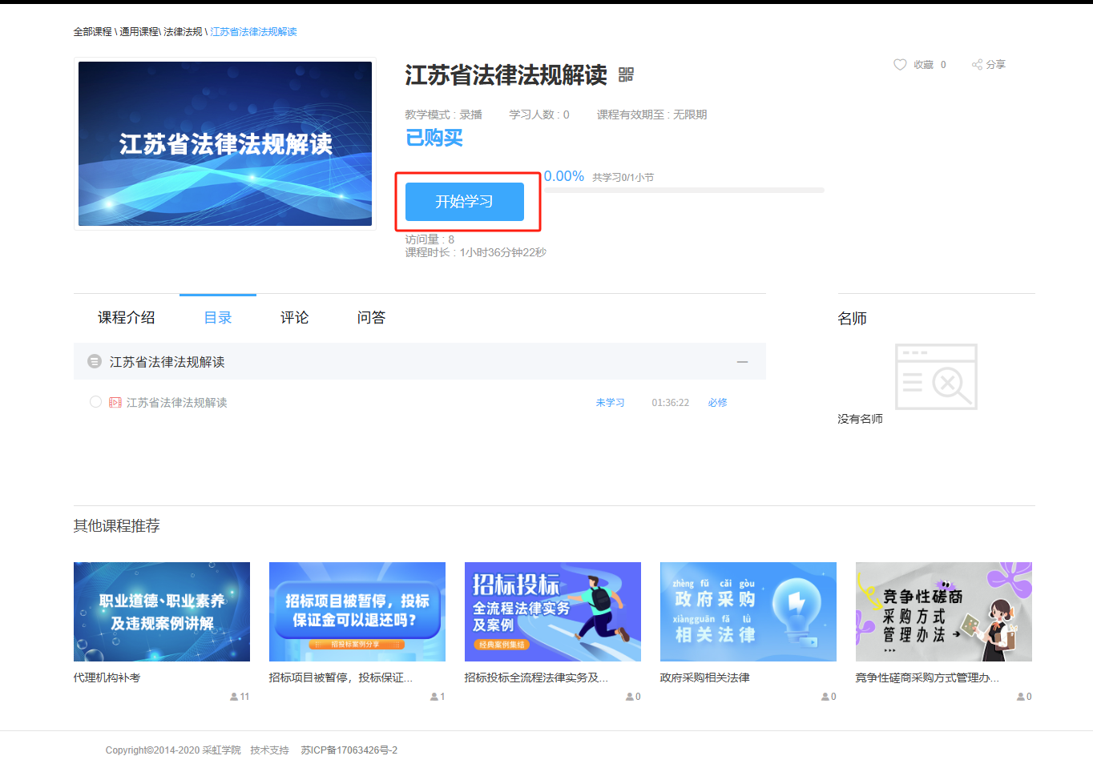
进入学习页面如下：
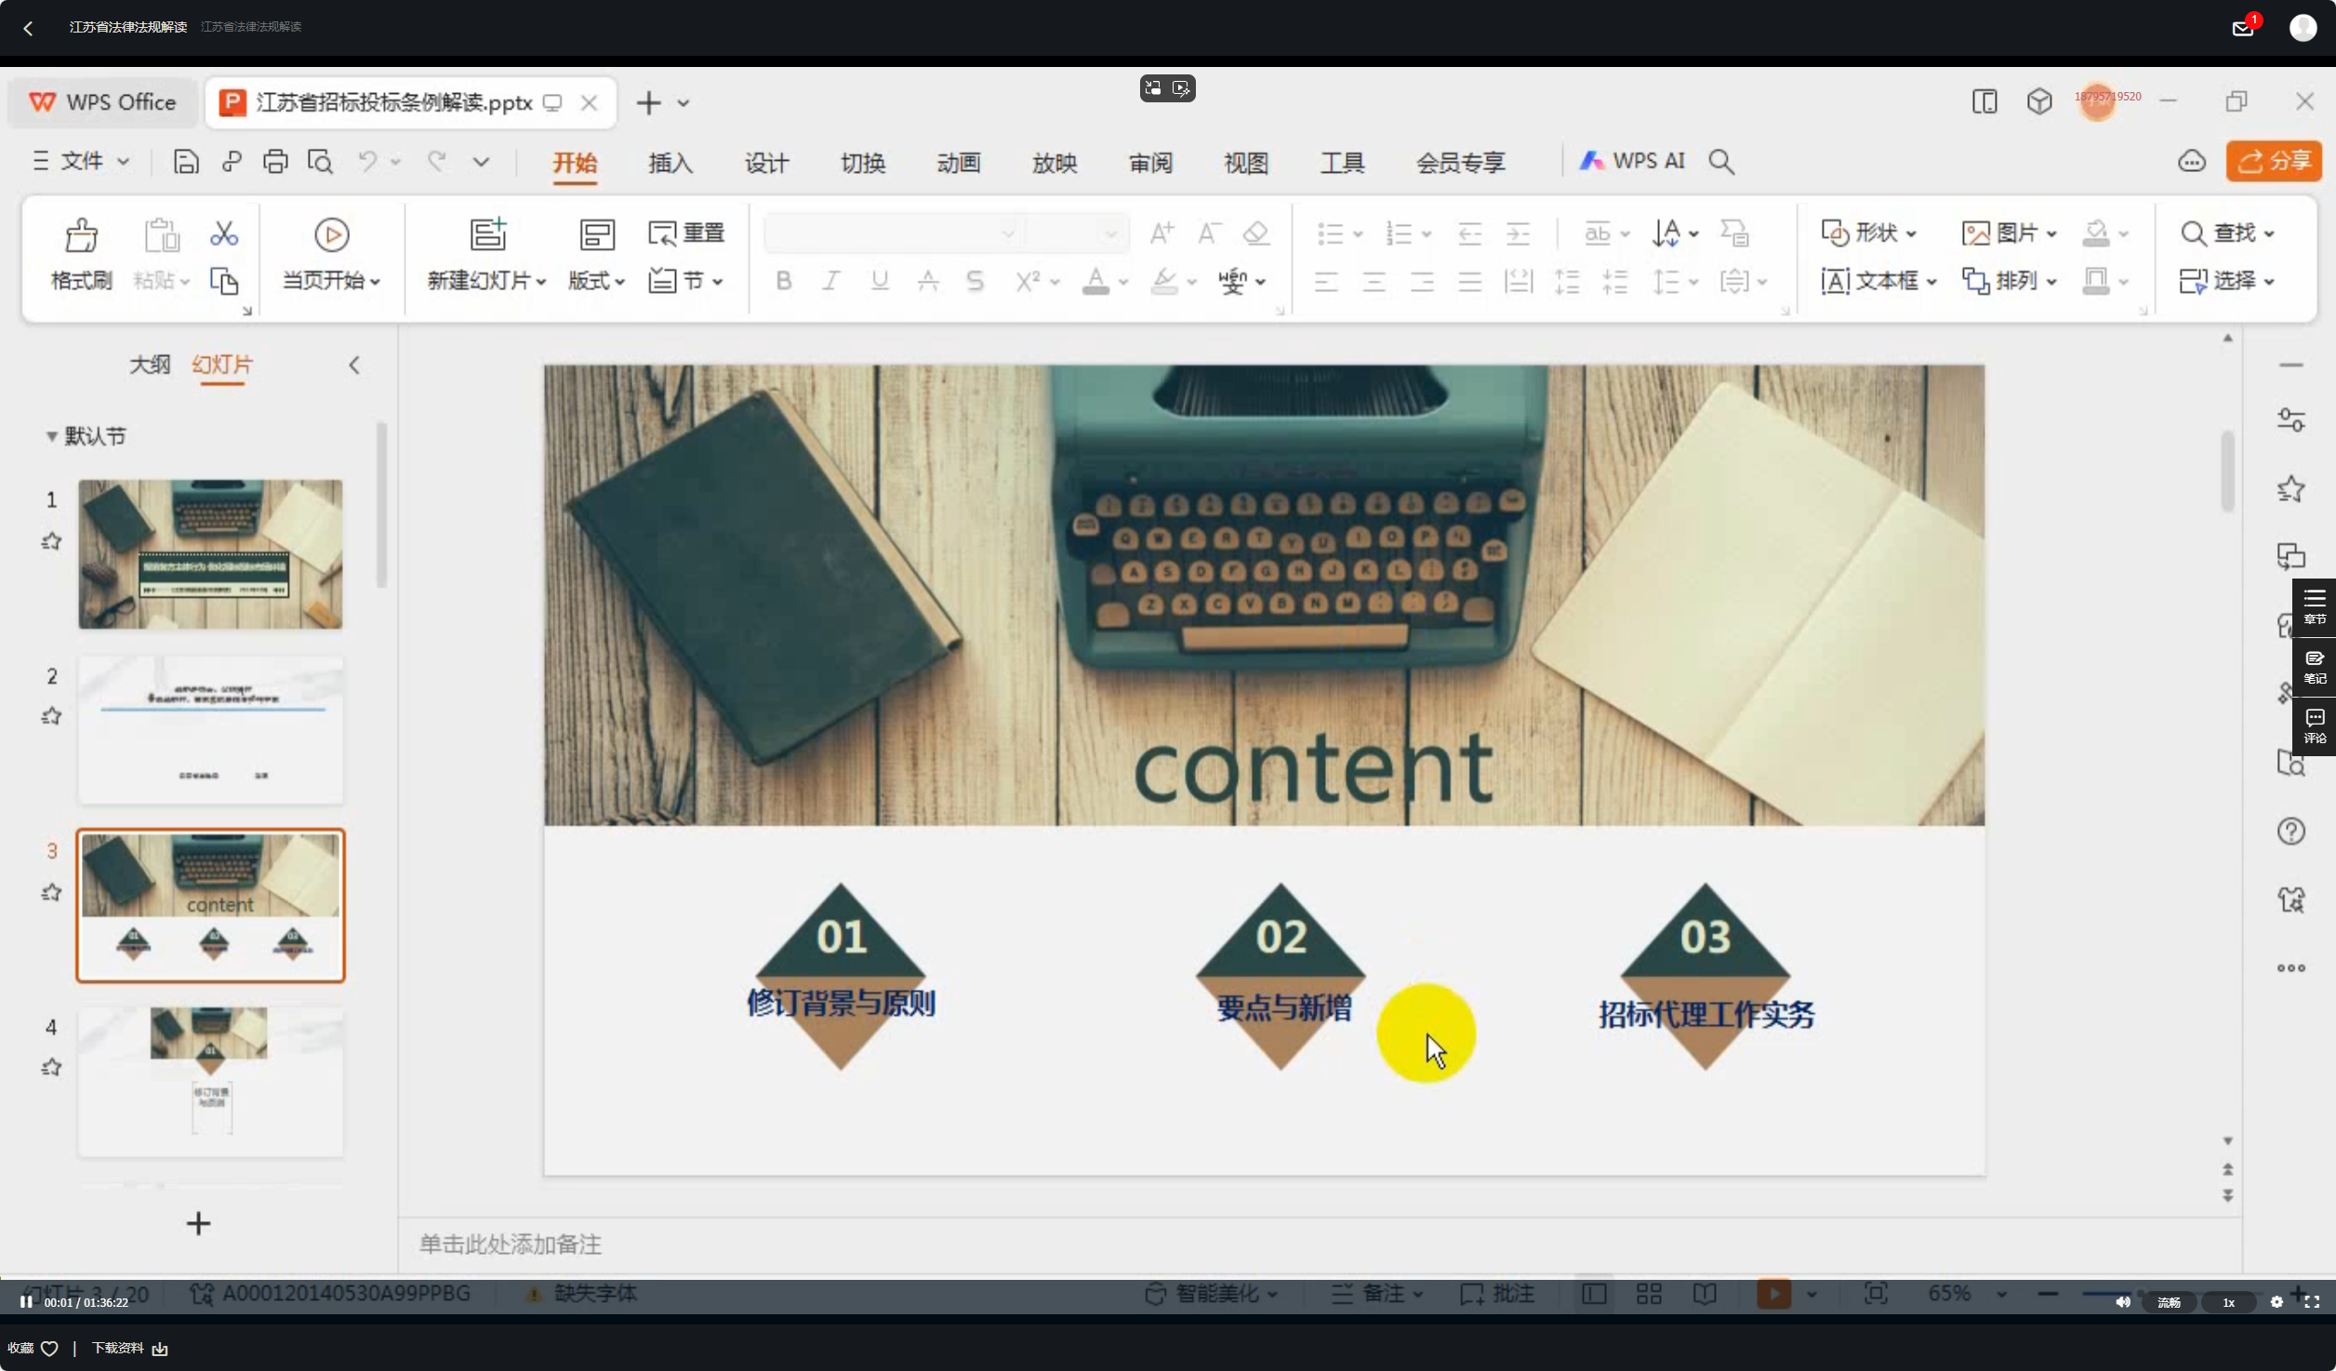

专家考试

参加考试
完成所有学习课程后，即可参见平台在线考试！
点击左上角人物头像--个人中心，点击左侧菜单我的考试，进入考试页面，如下图：
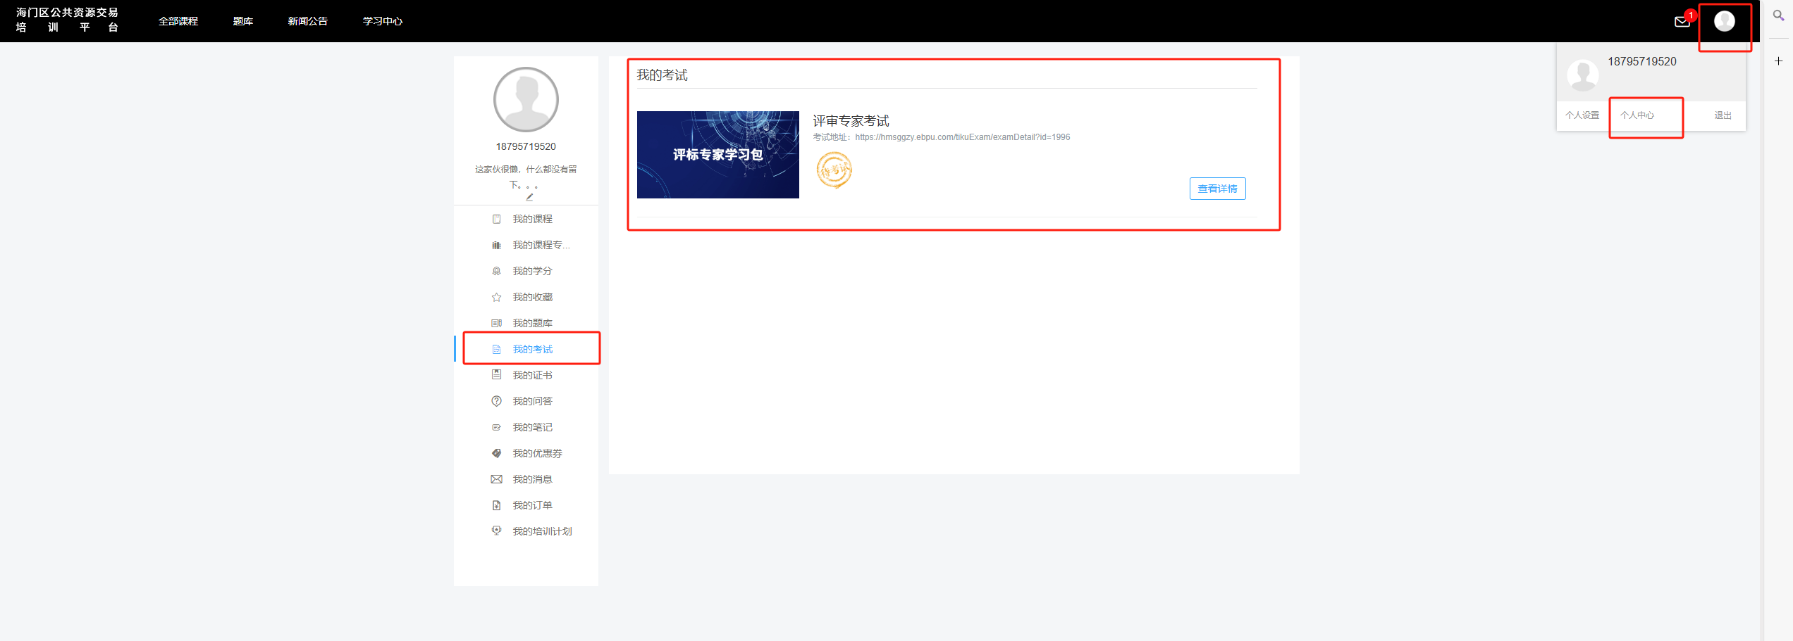
注：
考试前置条件
①必须所有视频课程都完成100.00%的观看进度；
②所有文档课程必须满足学习时间并观看到文档最后一页；
否则将无法参与考试！！！提示如下：
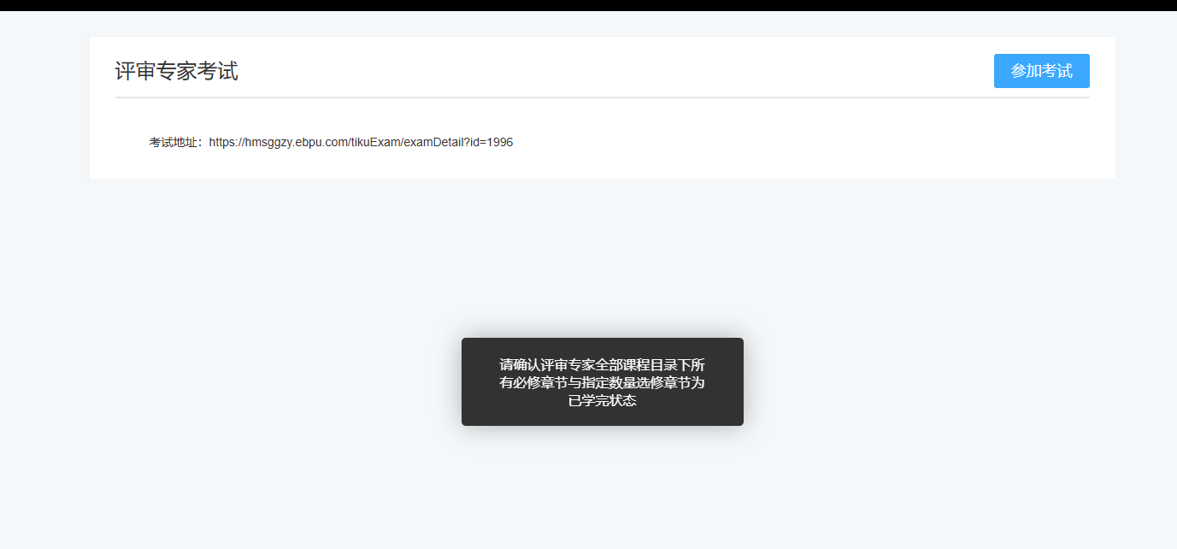

考试内容
本次考试时长共计60分钟，共40道题内容及分值构成如下：
①单选题：20题，每题3分，共60分；
②多选题：10题，每题2分，共20分；
③判断题：10题，每题2分，共20分；
考试内容：法律法规、地方政策视频学习内容，以及“海门区限额以下公共资源智慧交易及一体化监管平台”平台系统实操题目；
注：①完成考试后，可提前交卷；②考试时长截止后，系统将强行交卷；
请各位专家注意答题时间！！
如下图

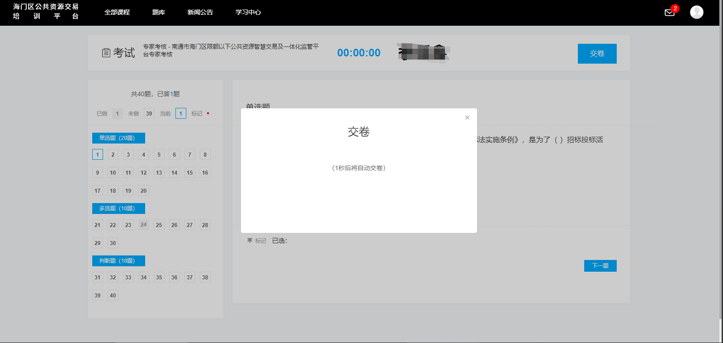

考试结果查看

考试通过
本次考试满分100分，总计达80分视为考试通过，低于80分则视为不通过！考试结束后，可以在个人中心-我的考试查看考试结果及考试成绩。
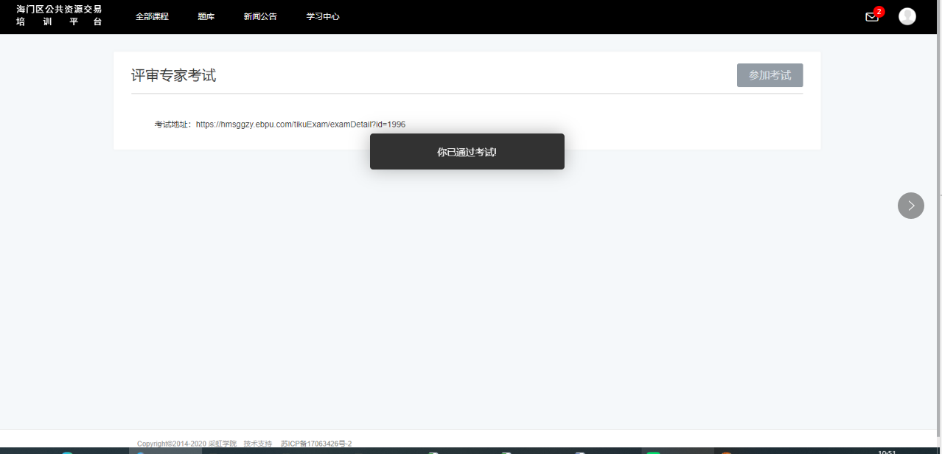

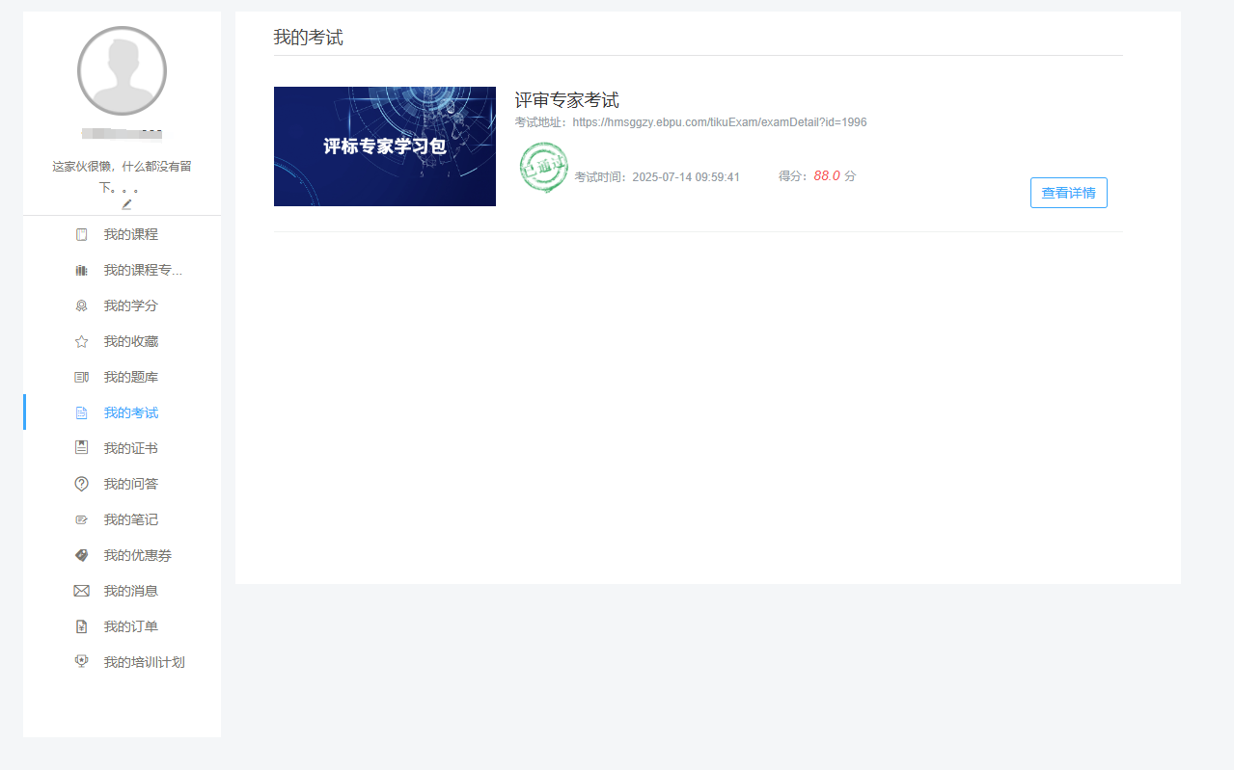

考试补考
考试分数低于80分，则可重复进入个人中心-我的考试中进行补考；

